Министерство образования Республики Беларусь
Учреждение образования
«Брестский государственный технический университет»

Кафедра «Интеллектуальные информационные технологии»

Лабораторная работа №1
По дисциплине «Математические основы интеллектуальных систем»
За 3 семестр
Тема: «Нахождение компонент связности неориентированного графа»

Выполнила:
Студентка 2 курса
Группы ИИ-29
Затычиц К. В.

Проверил:
Козинский А. А.

Брест 2026

Цель: Изучить алгоритмы нахождения компонент связности графа и применить их для выполнения практического задания; протестировать полученные алгоритмы.

Ход работы:

Задание 1. Построить матрицу смежности и инцидентности для заданного графа. Изобразить граф.

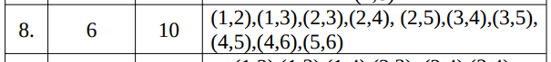
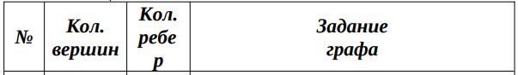
Матрица смежности: Матрица инцидентности:
 | 1 | 2 | 3 | 4 | 5 | 6 |  |  | (1,2) | (1,3) | (2,3) | (2,4) | (2,5) | (3,4) | (3,5) | (4,5) | (4,6) | (5,6)
1 | 0 | 1 | 1 | 0 | 0 | 0 |  | 1 | 1 | 1 | 0 | 0 | 0 | 0 | 0 | 0 | 0 | 0
2 | 1 | 0 | 1 | 1 | 1 | 0 |  | 2 | 1 | 0 | 1 | 1 | 1 | 0 | 0 | 0 | 0 | 0
3 | 1 | 1 | 0 | 1 | 1 | 0 |  | 3 | 0 | 1 | 1 | 0 | 0 | 1 | 1 | 0 | 0 | 0
4 | 0 | 1 | 1 | 0 | 1 | 1 |  | 4 | 0 | 0 | 0 | 1 | 0 | 1 | 0 | 1 | 1 | 0
5 | 0 | 1 | 1 | 1 | 0 | 1 |  | 5 | 0 | 0 | 0 | 0 | 1 | 0 | 1 | 1 | 0 | 1
6 | 0 | 0 | 0 | 1 | 1 | 0 |  | 6 | 0 | 0 | 0 | 0 | 0 | 0 | 0 | 0 | 1 | 1

Изображение графа:
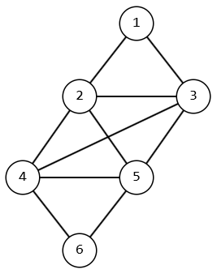

Задание 2. Используя поиск в глубину и поиск в ширину написать программу, определяющую число компонент связности графа. Методы представляются в виде функций.
#include <iostream>
#include<fstream>

using namespace std;

struct adj_list {
int v; //значение текущей вершины
int* con; //массив соседних вершин
int size; //количество соседей
bool passed; //"пройдено"
};

int get_size(ifstream& f) { //чтение размера графа
int n; f >> n;
return n;
}

adj_list* create_graph(ifstream& f, int n) { //создание и запись графа
adj_list* g = new adj_list[n]; //динамический массив структур (вершин)

for (int i = 0; i < n; i++) {
f >> g[i].v; //записываем текущую вершину

int s; f >> s; g[i].size = s; //записываем количество соседей
g[i].con = new int[s]; //создаём массив (список) соседей текущей вершины

for (int j = 0; j < s; j++) {
f >> g[i].con[j]; //записываем каждого соседа в массив
}
}

return g;
}

void adjacency_matrix(adj_list* g, int n, ofstream& of) { //матрица смежности
int** adj_m = new int* [n]; //создание матрицы смежности
for (int i = 0; i < n; i++) {
adj_m[i] = new int[n];
for (int j = 0; j < n; j++) //заполнение матрицы нулями
adj_m[i][j] = 0;
}

for (int i = 0; i < n; i++) { //проход по всем вершинам
for (int j=0; j<g[i].size; j++) { //проход по всем соседям
adj_m[g[i].v - 1][g[i].con[j] - 1] = 1; //отмечаем смежные вершины
adj_m[g[i].con[j] - 1][g[i].v - 1] = 1; //симметрично
}
}

of << "Anjacency matrix:\n"; //запись матрицы в выходной файл
for (int i = 0; i < n; i++) {
for (int j = 0; j < n; j++)
of << adj_m[i][j] << " ";
of << endl;
}

for (int i = 0; i < n; i++) //освобождение динамической памяти
delete[] adj_m[i];
delete[] adj_m;

cout << "Adjacency matrix has been completed\n";
return;
}

void incidence_matrix(adj_list* g, int n, ofstream& of) { //матрица инцидентности
int e = 0; //количество рёбер
for (int i = 0; i < n; i++) { //подсчёт рёбер
int a = g[i].v;
for (int j = 0; j < g[i].size; j++) {
int b = g[i].con[j];
if (a < b) {
++e;
}
}
}

int** in_m = new int* [n]; //создание пустой матрицы
for (int i = 0; i < n; i++) {
in_m[i] = new int[e];
for (int j = 0; j < e; j++) {
in_m[i][j] = 0;
}
}

int col = 0; //счётчик для движения по столбцам
for (int i = 0; i < n; i++) {
for (int j = 0; j < g[i].size; ++j) {
if (g[i].v < g[i].con[j]) { //проверяется для того, чтобы не дублировать запись
in_m[g[i].v - 1][col] = 1;
in_m[g[i].con[j] - 1][col] = 1;
++col;
}
}
}

of << "Incidence matrix:\n"; //запись матрицы в выходной файл
for (int i = 0; i < n; i++) {
for (int j = 0; j < e; j++)
of << in_m[i][j] << " ";
of << endl;
}

for (int i = 0; i < n; i++) //освобождение динамической памяти
delete[] in_m[i];
delete[] in_m;

cout << "Incidence matrix has been completed\n";
return;
}

void clear_progress(adj_list* g, int n) { //помечаем все вершины как непройденные
for (int i = 0; i < n; i++) {
g[i].passed = false;
}
}

int component_wide(adj_list* g, int n) { //поиск количества компонент смежности в ширину
int component = 0;
for (int i = 0; i < n; i++) { //проверяем все вершины
if (!g[i].passed) { //увеличиваем число компонент, если находим
++component; //непройденную вершину

int* queue = new int[n]; //очередь для учёта проходимых вершин
int head = 0, tail = 0; //"указатели" для движения по очереди
g[i].passed = true; //проходим текущую вершину и
queue[tail++] = i; //сохраняем её индекс

while (head < tail) { //проверка на непустую очерель
int cur = queue[head++]; //сохраняем текущий индекс в отдельную переменную
for (int j = 0; j < g[cur].size; j++) { //перебираем всех соседей рассматриваемой вершины
for (int k = 0; k < n; k++) { //заново перебираем все вершины, чтобы найти совпадения
if (g[k].v == g[cur].con[j] && !g[k].passed) { //с соседними вершинами
g[k].passed = true; //проходим их
queue[tail++] = k; //сохраняем пройденный индекс
}
}
}
}
delete[] queue;
}
}
return component;
}

int component_depth(adj_list* g, int n) {
int component = 0;
int* stack = new int[n]; //стек для хранения пути пройденных вершин
int* iter = new int[n]; //массив-счётчк соседних вершин

for (int i = 0; i < n; i++) iter[i] = 0; //заполняем счётчик нулями

for (int i = 0; i < n; i++) { //проходим по всем вершинам
if (g[i].passed) continue; //не учитываем уже пройденные

++component; //если нашли непройденную, то увеличиваем количество компонент
int top = 0; //"указатель" для движения по стеку
g[i].passed = true; //проходим вершину и
stack[top++] = i; //сохраняем её индекс

while (top > 0) { //пока стек не пуст
int v = stack[top - 1]; //берём индекс последней пройденной вершины
if (iter[v] < g[v].size) { //проверка количества пройденных соседей
int neighbour = g[v].con[iter[v]++]; //запоминаем просматриваемого соседа
for (int k = 0; k < n; k++) { //проходим по всем вершинам
if (g[k].v == neighbour && !g[k].passed) { //чтобы найти совпадение с одним из соседей
g[k].passed = true; //проходм соседа
stack[top++] = k; //сохраняем его индекс как последнюю пройденную вершину
break; //прерываем цикл, чтобы уйти вглубь, а не вширь
}
}
}
else { //если доступных соседей больше нет, то
top--; //возвращаемся к предыдущей пройденной вершине и проходим её других соседей
}
}
}

delete[] stack; delete[] iter;
return component;
}

void delete_graph(adj_list* g, int n) { //очстка памяти
for (int i = 0; i < n; i++)
delete[] g[i].con;
delete[] g;
}

int main()
{
system("color F0");

ifstream f("graph.txt");
if (!f) {
cout << "Can't open input file";
return 1;
}

int n = get_size(f); //читаем из файла количество вершин
adj_list* graph = create_graph(f, n); //представляем граф как массив списков смежности вершин
//т.к. файловый поток передаётся по ссылке, то чтение начинается не с начала, а с того места, где указаель остановился в прошлый раз (get_size(f))

ofstream of("output.txt");
if (!of) cout << "Can't open output file";
else {
clear_progress(graph, n);
of << "Components (wide): " << component_wide(graph, n) << endl;
clear_progress(graph, n);
of << "Components (depth): " << component_depth(graph, n) << endl;

adjacency_matrix(graph, n, of);
incidence_matrix(graph, n, of);
}

delete_graph(graph, n);
f.close(); of.close();
return 0;
}
Тесты

Формат входных файлов:
n n – количество вершин
A sa b c d… А, В… - значения вершин
B sb a c d… sa, sb… - количество соседей вершины
… a, b, c, d… - значения соседей вершины

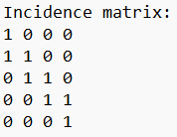
Ввод Вывод
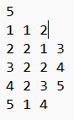
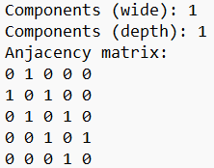

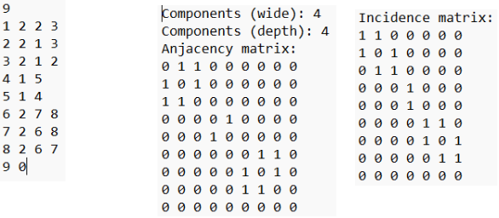

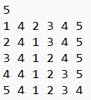
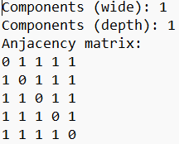
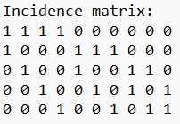
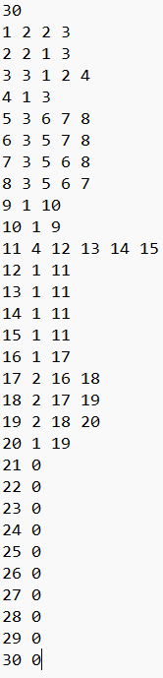
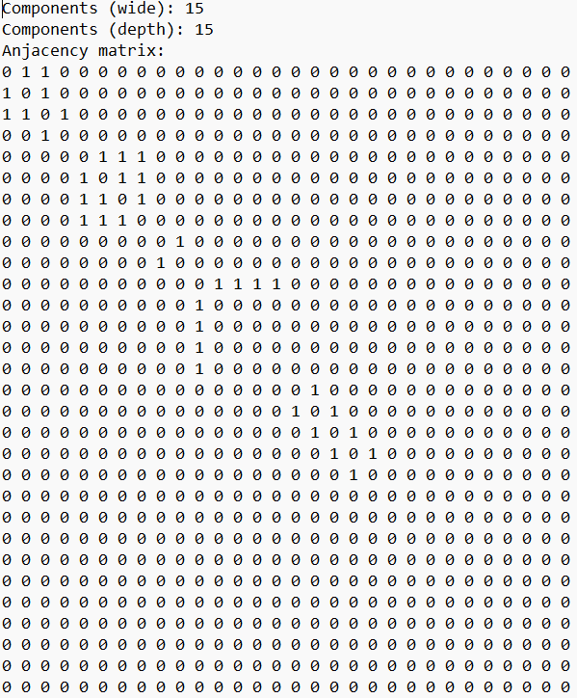
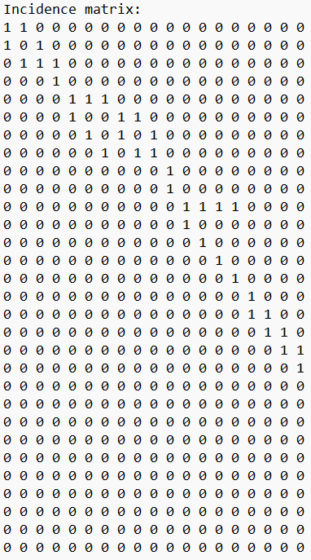

Вывод: В ходе выполнения лабораторной работы я научилась определять количество компонент связности графа методами поиска в ширину и в глубину; научилась строить для графов матрицы смежности и матрицы инцидентности, а также реализовала этот в виде автоматизированной программы

